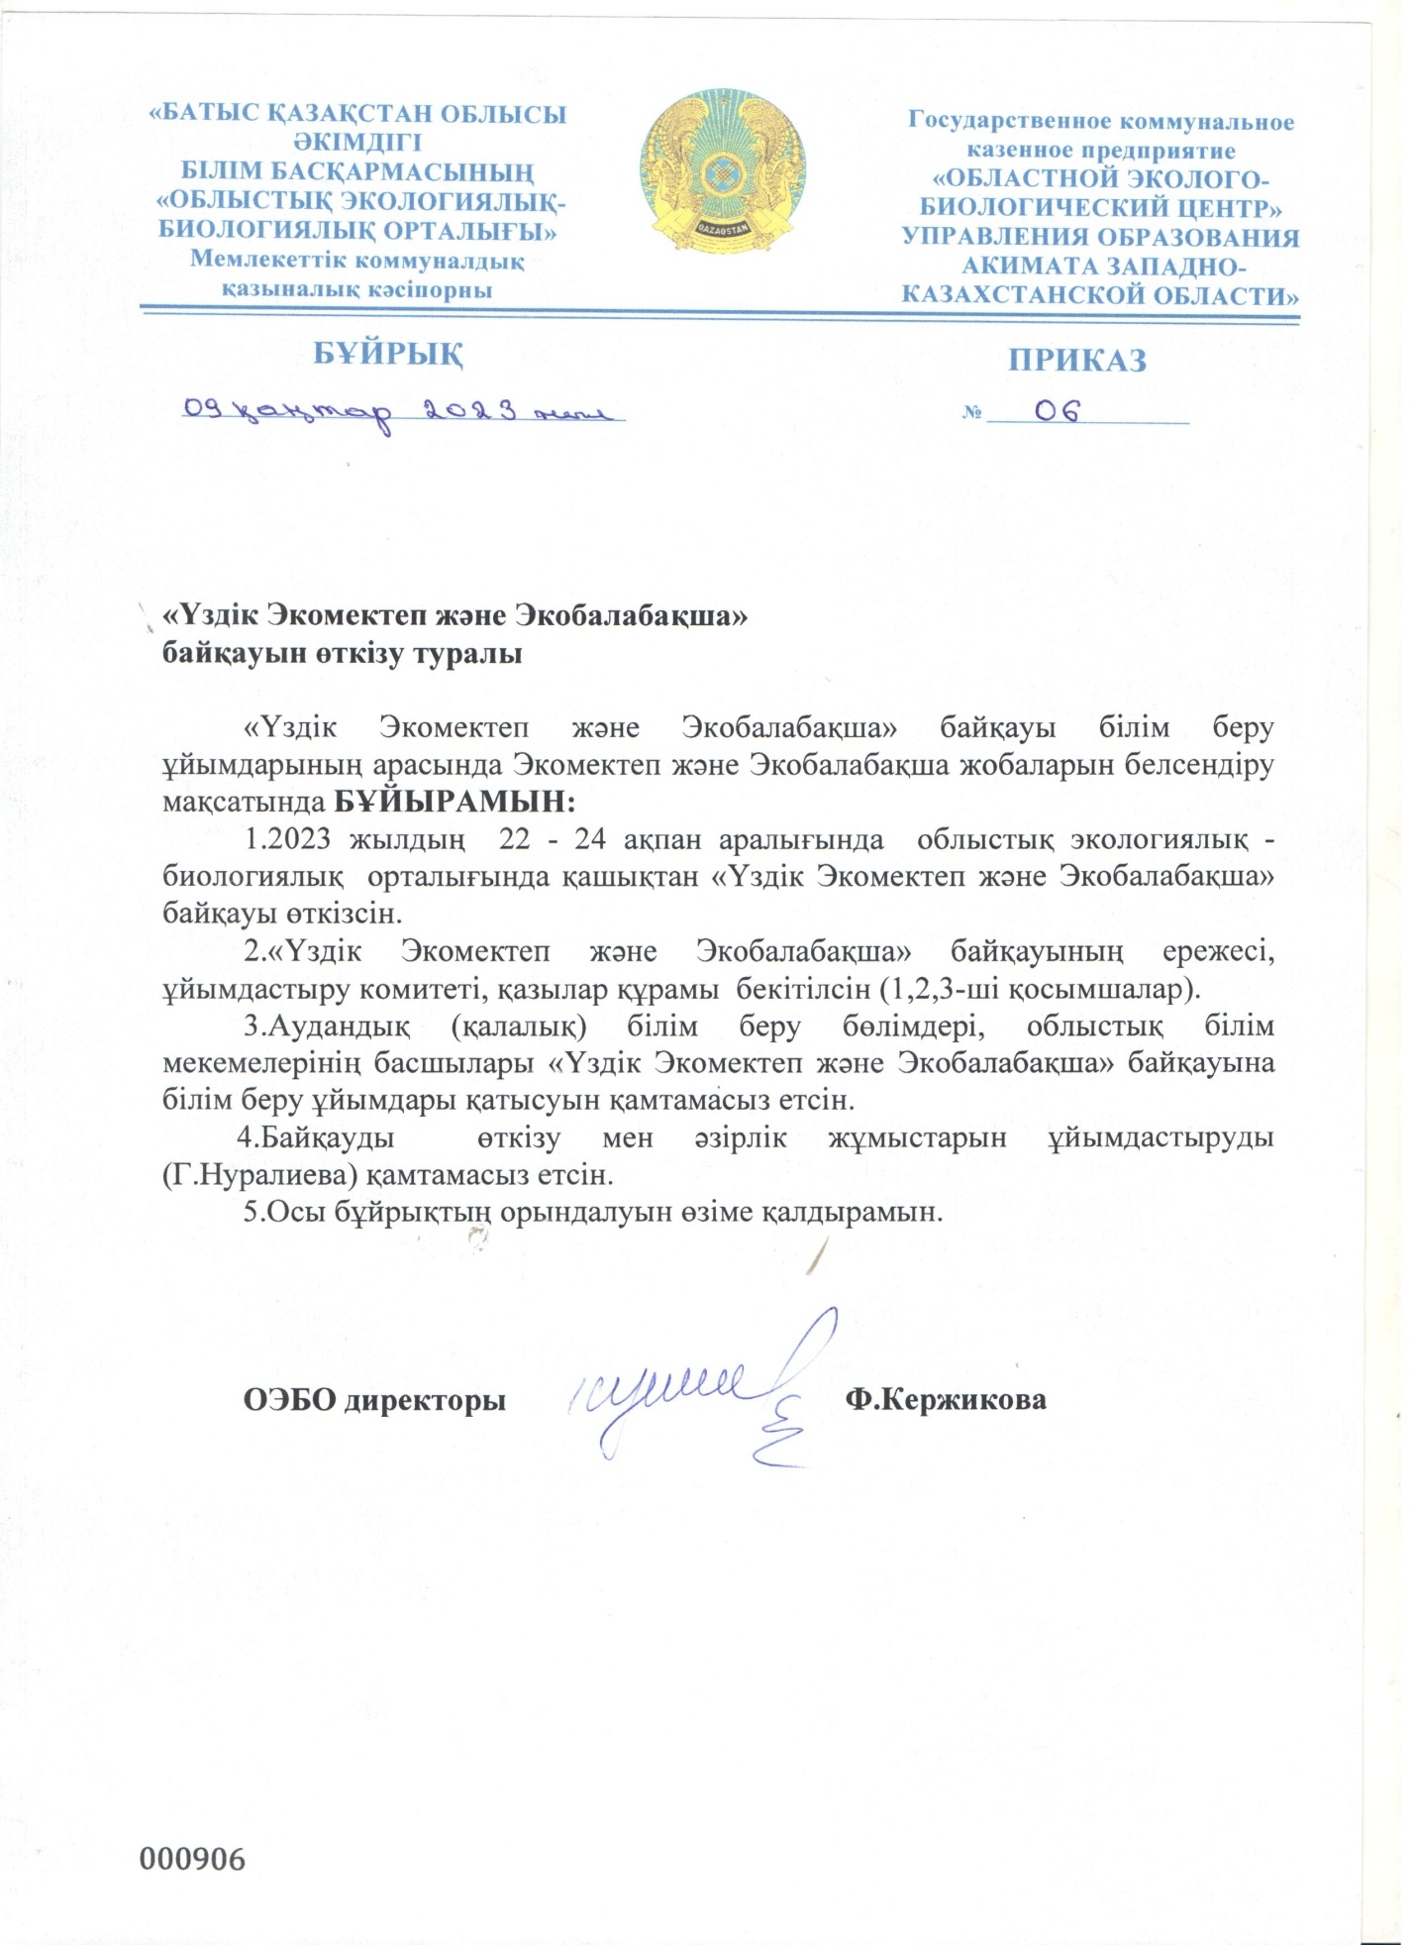

ОЭБО 2023 жылғы «_____»________

№______бұйрығына

1– қосымша

**«Үздік Экомектеп және Экобалабақша» байқауының ережесі**

1. **Жалпы ережелер**
   1. «Үздік Экомектеп және Экобалабақша» байқауы білім беру ұйымдарының арасында Экомектеп және Экобалабақша жобаларын белсендіру мақсатында өткізіледі.
2. **Байқаудың міндеттері**

Байқаудың міндеттері:

2.1.Білімділік: қазіргі заманның экологиялық проблемалары және оларды шешу және алдын алу жолдары туралы білімді қалыптастыру және тереңдету.

2.2.Тәрбиелік: оқушылардың экологиялық мәдениетті, жеке ұстанымды және табиғатқа ұқыпты қарау үшін жауапкершілікті қалыптастыруға ұмтылдыру.

2.3.Дамытушылық: өз жерінің қоршаған ортасының жай-күйін зерделеу, бағалау және жақсарту бойынша зияткерлік және практикалық дағдылар жүйесін дамыту; қоршаған ортаны қорғау бойынша белсенді қызметке ұмтылысты дамыту: зияткерлік (экологиялық жағдайларды талдау қабілеті), эмоциялық (табиғатқа әмбебап құндылық ретінде қарау), адамгершілік (ерік-жігер және табандылық).

**3. Байқауға қатысушылар**

3.1.Байқауға Батыс Қазақстан облысының 2021 жыл, 2022 жылы қосылған экомектептер және экобалабақшалары қатыса алады.

3.2.Аудан және қала экомектеп және экобалабақша түгел қатысады.

4. **Өткізу тәртібі және шарттары**

4.1. Байқау қашықтықтан өткізіледі:

- Байқауға қатысу өтінімді басшының қолымен беріледі.

- Байқауға қатысушылардың сұраныстары мен жұмыстары 2023 жылдың 22 ақпанына дейін ұйымдастыру комитетіне ***тел/факс 50-47-97, e -mail:*** [***detzoo@mail.ru***](mailto:detzoo@mail.ru) жіберіледі.

4.2.Байқаудың ұйымдастырушылары авторды көрсете отырып, жұмысты бұқаралық ақпарат құралдарында жариялауға құқылы.

**5. Байқау номинациялары**

Байқау екі номинациялардан өткізіледі:

* 1. **«Үздік Экомектеп»;**
  2. **«Үздік Экобалабақша».**
  3. Байқауға «Үздік Экомектеп» слайд 20 беттен аспауы қажет, оның ішінде келесі бөлімдер қамтылуы қажет:

-«Үздік оқу-әдістемелік жұмыстар» (бадарламалар, брошюралар, зерттеу, эксперименттік жұмыстар, жобалар, семинарлар, конференциялар);

-«Үздік жасыл Экомектеп» (ішкі және сыртқы көгалдандыру);

-«Үздік Экобұрыш»(экологиялық бұрыштың болуы, паспорт, эмблема және т.б). материалдары есептік баспа (2021 жылдан бергі), фото, диаграмма қосмышаларымен беріледі.

* 1. Байқауға «Үздік Экобалабақша» слайд 20 беттен аспауы қажет, оның ішінде келесі бөлімдер қамтылуы қажет:

-«Үздік оқу-әдістемелік жұмыстар» (бадарламалар, брошюралар, зерттеу, эксперименттік жұмыстар, жобалар, семинарлар, конференциялар);

-«Үздік жасыл Экомектеп» (ішкі және сыртқы көгалдандыру);

-«Үздік Экобұрыш»(экологиялық бұрыштың болуы, паспорт, эмблема және т.б). материалдары есептік баспа (2021 жылдан бергі), фото, диаграмма қосмышаларымен беріледі.

* 1. Байқауға қатысу өтінім осы Ереженің 1- қосымшасына сәйкес беріледі.
  2. 2023 жылғы 24 ақпанға дейін Instagram әлеуметтік желісінде байқауды ұйымдастырушыларды (ecobio_center_uralsk) белгілеп, параққа жазылу және #хэштег қою қажет.

1. **Қорытындылау** 
   1. Облыстық экологиялық – биологиялық орталығының грамоталары мен алғыс хаттары жеңіпаз атанған ұйымға және жауапты педагогтермен тәрбиешілерге беріледі.
2. қосымша

**«Үздік Экомектеп және Экобалабақша» байқауының қатысу туралы өтінім**

1. Өтінім беруші туралы мәлімет

|  |  |
| --- | --- |
| Өтінім номері |  |
| Ұйымның атауы |  |
| Тіркелген мекенжайы |  |
| Басшының аты-жөні, лауазымы |  |
| «Үздік Экомектеп» жауапты маман |  |
| «Үздік оқу-әдістемелік жұмыстар» жауапты маман |  |
| «Үздік жасыл Экомектеп» жауапты маман |  |
| «Үздік Экобұрыш» жаупты маман |  |
| Телефон |  |
| Электрондық мекенжайы |  |

|  |  |
| --- | --- |
| Өтінім номері |  |
| Ұйымның атауы |  |
| Тіркелген мекенжайы |  |
| Басшының аты-жөні, лауазымы |  |
| «Үздік Экобалабақша» жауапты маман |  |
| «Үздік оқу-әдістемелік жұмыстар» жауапты маман |  |
| «Үздік жасыл Экобалабақша» жауапты маман |  |
| «Үздік Экобұрыш» жаупты маман |  |
| Телефон |  |
| Электрондық мекенжайы |  |

1. Қосымша

**Міндетті түрде толтырылу қажет**

|  |  |  |  |  |
| --- | --- | --- | --- | --- |
| **№** | **Аудан (қала)**  **Экомектеп**  **Экобалабақша** | **Түрлі – түсті контейнер саны** | **Жиналған қағаз кг**  **Жылдарын көрсете отырып** | **Тапсырылды кг** |
|  |  |  |  |  |